|  |  |
| --- | --- |
|  | Министерство науки и высшего образования Российской Федерации  Федеральное государственное бюджетное образовательное учреждение  высшего образования  «Московский государственный технический университет  имени Н.Э. Баумана  (национальный исследовательский университет)»  (МГТУ им. Н.Э. Баумана) |

Факультет «Радиотехнический»

Кафедра «Системы обработки информации и управления»

Рубежный контроль № 1

по дисциплине «Разработка интернет-приложений».

Вариант **Е12**

Выполнил:

студент(ка) группы № РТ5-51Б

А. С. Пакало

подпись, дата

Проверил:

преподаватель

Ю. Е. Гапанюк   
подпись, дата

Оглавление

Цель работы 3

Задание 3

Выполнение 5

main.py 5

data.py 7

models.py 9

task_decorator.py 10

_utilities.py 10

Результаты выполнения 11

Вывод 11

# Цель работы

Работа с классами в Python, организация и реализация запросов.

# Задание

Рубежный контроль представляет собой разработку программы на языке Python, которая выполняет следующие действия:

1) Необходимо создать два класса данных в соответствии с Вашим вариантом предметной области, которые связаны отношениями один-ко-многим и многие-ко-многим.  
**Вариант Е.**

1. «Отдел» и «Сотрудник» связаны соотношением один-ко-многим. Выведите список всех отделов, у которых в названии присутствует слово «отдел», и список работающих в них сотрудников.
2. «Отдел» и «Сотрудник» связаны соотношением один-ко-многим. Выведите список отделов со средней зарплатой сотрудников в каждом отделе, отсортированный по средней зарплате. Средняя зарплата должна быть округлена до 2 знака после запятой (*отдельной функции вычисления среднего значения в Python нет, нужно использовать комбинацию функций вычисления суммы и количества значений; для округления необходимо использовать функцию* [*https://docs.python.org/3/library/functions.html#round*](https://docs.python.org/3/library/functions.html#round)).
3. «Отдел» и «Сотрудник» связаны соотношением многие-ко-многим. Выведите список всех сотрудников, у которых фамилия начинается с буквы «А», и названия их отделов.

2) Необходимо создать списки объектов классов, содержащих тестовые данные (3-5 записей), таким образом, чтобы первичные и вторичные ключи соответствующих записей были связаны по идентификаторам.

3) Необходимо разработать запросы в соответствии с Вашим вариантом. Запросы сформулированы в терминах классов «Сотрудник» и «Отдел», которые используются в примере. Вам нужно перенести эти требования в Ваш вариант предметной области. При разработке запросов необходимо по возможности использовать функциональные возможности языка Python (list/dict comprehensions, функции высших порядков).

Для реализации запроса №2 введите в класс, находящийся на стороне связи «много»,о произвольный количественный признак, например, «зарплата сотрудника».

Результатом рубежного контроля является документ в формате PDF, который содержит текст программы и результаты ее выполнения.

# Выполнение

## main.py





## data.py





## models.py



## task_decorator.py



_utilities.py  


## Результаты выполнения

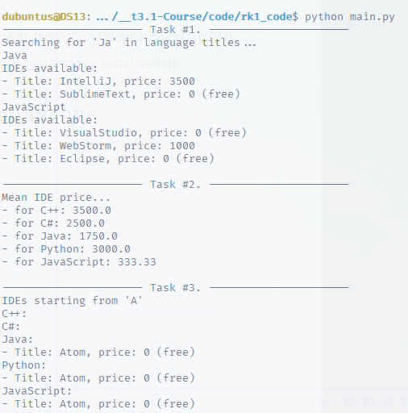

Рис. 1. Результат исполнения программы.

# Вывод

Продемонстрированы навыки работы с классами в Python, организации и реализации запросов, а также работы с reduce функцией, генераторами, декораторами и аннотациями типов.